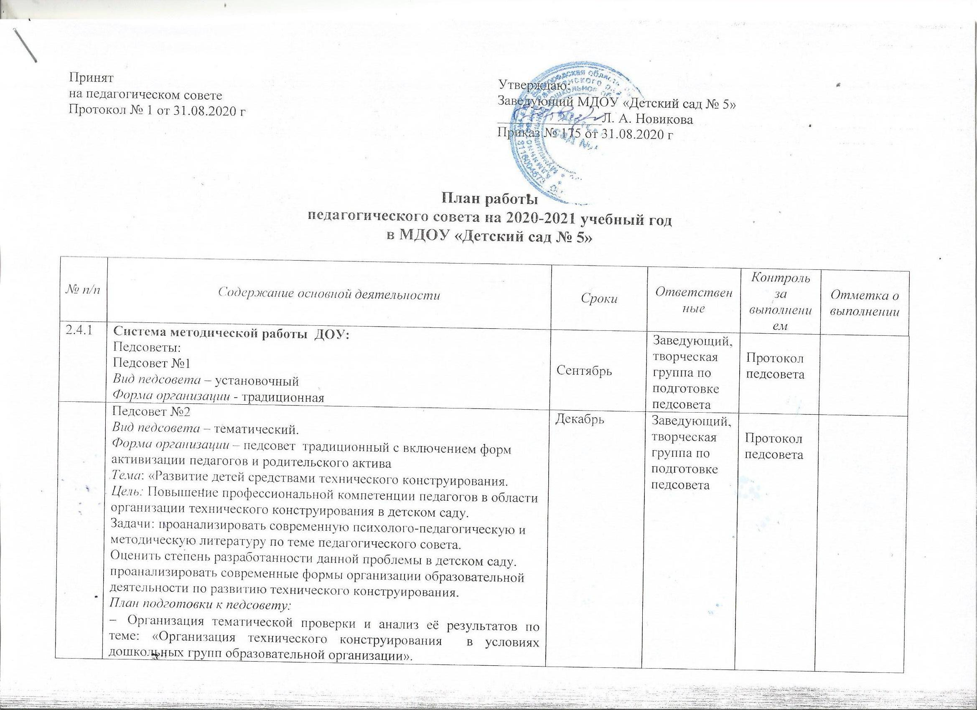

|  |  |  |  |  |  |
| --- | --- | --- | --- | --- | --- |
|  | Педсовет №3  *Вид педсовета* - тематический.  *Форма организации* - традиционный с включением методов активизации педагогов.  Тема: «Организация образовательного пространства в группе раннего возраста».  Цель: провести системный анализ педагогической деятельности по созданию и совершенствованию образовательного пространства в группах раннего и младшего дошкольного возраста в соответствии с ФГОС.  Задачи:   * Определить актуальность проблемы по оснащению предметно-развивающей среды в группах раннего и младшего дошкольного возраста. * Закрепить и уточнить у педагогов требования ФГОС к РППС дошкольного учреждения. Провести анализ состояния предметно-развивающей среды в группах раннего и младшего дошкольного возраста. * Рассмотреть особенности организации режима дня в группах. * Рассмотреть особенности общения детей раннего возраста со сверстниками и с взрослыми. * Способствовать созданию позитивного отношения к применению и освоению нововведений, способствующих обновлению содержания развивающей предметно-пространственной среды.   *План:*  Теоретическая часть:  Анализ содержания развивающей предметно-пространственной среды в группе раннего возраста я (итоги тематической проверки)  Особенности построения развивающей предметно - пространственной среды в группах раннего возраста. Современные подходы к построению РППС (из опыта работы воспитателей группы раннего возраста )  3.Музыкальная деятельность как средство развития детей до 3 лет (из опыта работы музыкального руководителя).  Метод активизации педагогов: Анализ высказываний детей, их поведения, творчества (по видеозаписям, подготовленным к педсовету)[1]  Практическая часть: Презентация по теме «Организация образовательного пространства в группах для детей раннего и младшего дошкольного возраста. (воспитатель группы раннего возраста). Выставка методической литературы  по теме педсовета. | Март | Заведующий, творческая группа по подготовке педсовета, секретарь педсовета. | Протокол педсовета |  |
| Педсовет №4  *Вид педсовета* - итоговый  *Форма организации* – педсовет традиционный | Май | Заведующий, творческая группа по подготовке педсовета. | Протокол педсовета |  |
| 4.2 | **Открытые просмотры педагогической деятельности:**  Организованная образовательная деятельность с детьми средней разновозрастной группе по развитию творческого конструирования | Ноябрь | Заведующий | Анализ мероприятия |  |
| Образовательная деятельность в режимных моментах с детьми старшего дошкольного возраста по развитию творческого конструирования | Ноябрь - декабрь | Руководитель МО | Анализ мероприятия |  |
| Итоговое мероприятие долгосрочного образовательного проекта: «Мы казачата» с детьми старшего дошкольного возраста | Апрель | Заведующий, музыкальный руководитель | Анализ мероприятия |  |

1. Гусельникова Ю.А. Сборник методических материалов по организации деятельности «Педагогической мастерской для начинающих старших воспитателей ДОУ «Методический дебют» как форма инновационного подхода к организации методической работы в условиях реализации ФГОС дошкольного образования». – Новосибирск: МКУДПО «Городской центр развития образования», 2017. – 65 с.